**CHEPES, 16 DE ABRIL DE 2025**

**A LA SRA. DIRECTORA**

**ESC AGROTECNICA “VIRGEN DE LA MERCED”**

**PROFESORA LIC. MARCELA VARGAS.**

**SU DESPACHO**

Me dirijo a Ud., a efectos de solicitar tenga a bien justificar la inasistencia al dictado de clases en dicho establecimiento, correspondiente al día de la fecha del corriente mes y año, haciendo uso del (Art: 10.4) de la Ley 9911por razones particulares. (Viaje a la Ciudad de La Rioja)

Sin otro motivo, saluda atentamente.-

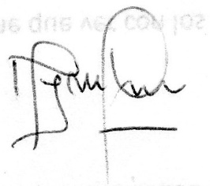

**Prof. Agüero Myriam del Valle**

**D.N.I 21.356.556**